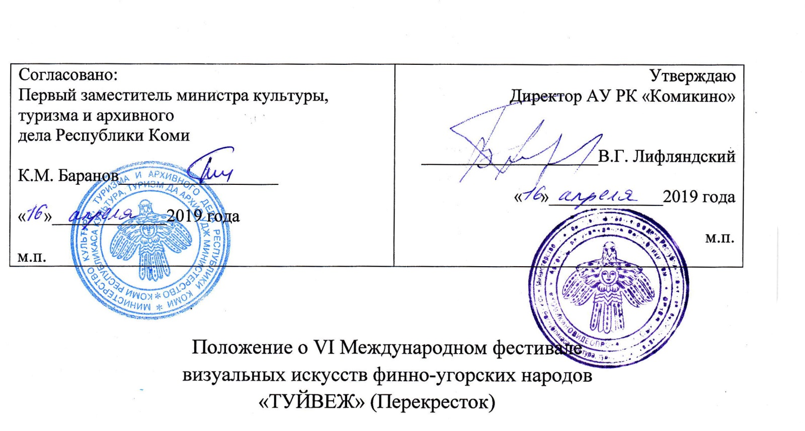
VI Международный фестиваль визуальных искусств финно-угорских народов «ТУЙВЕЖ» (Перекресток) (далее – фестиваль) в 2019 году проводится под эгидой Года театра в России и Международного года языков коренных народов, объявленного ООН, при поддержке Министерства культуры, туризма и архивного дела Республики Коми и Министерства национальной политики Республики Коми.
Организатор фестиваля - Автономное учреждение Республики Коми «Комикиновидеопрокат» (далее - АУ РК «Комикиновидеопрокат») 167983, Россия, Республика Коми, г. Сыктывкар, м. Дырнос, 94, (далее - Организатор). Соорганизаторами фестиваля являются Государственное автономное учреждение Республики Коми «Финно-угорский этнокультурный парк» и Филиал ГРДНТ им. В.Д. Поленова «Финно-угорский культурный центр Российской Федерации», Муниципальное автономное учреждение культуры «Центр досуга и кино «Октябрь» г. Сыктывкара».

1. ОБЩИЕ ПОЛОЖЕНИЯ ФЕСТИВАЛЯ
1.1. Цель фестиваля – популяризация и продвижение произведений кино, теле, фото – искусства, как в финно-угорском сообществе, так в России и в других государствах.
1.2. Задачами фестиваля являются: привлечение внимания со стороны международного сообщества к Республике Коми, как к уникальному региону с богатой историей и культурой; налаживание межрегиональных и международных связей в области культуры и искусства родственных народов, увеличение инвестиционной и туристической привлекательности региона.

2. ПРОГРАММА ФЕСТИВАЛЯ
Программа фестиваля формируется из следующих конкурсных номинаций:
- Конкурс короткометражных документальных фильмов (до 30 минут) среди профессионалов
- Конкурс короткометражных документальных фильмов (до 30 минут) среди любителей
- Конкурс короткометражных игровых фильмов (до 30 минут) среди профессионалов
- Конкурс короткометражных игровых фильмов (до 30 минут) среди любителей
- Конкурс короткометражных анимационных фильмов (до 15 минут) среди профессионалов
- Конкурс короткометражных анимационных фильмов (до 15 минут) среди любителей
- Конкурс социальных рекламных или музыкальных роликов (клипов) (до 5 минут)
- Конкурс короткометражного телевизионного кино (до 30 минут)
- Конкурс короткометражного этнографического кино (до 30 минут)
- Конкурс фоторабот (не более 10 работ от одного автора)
Визитной карточкой фестиваля является отдельная конкурсная программа в номинации «Туризм», проводимая в рамках поддержки объявленного ООН Международного года языков коренных народов. В конкурс принимаются видео- и фотоработы, наглядно рассказывающие о туризме в Республике Коми, пропагандирующие и популяризирующие туристические маршруты Коми края. Также Участникам фестиваля предлагается вести блоги и дневники (публикации на различных интернет ресурсах видеороликов, фото с комментариями о работе Фестиваля) в дни проведения Фестиваля (п.5.6). Среди таких публикаций состоится конкурс в отдельной номинации «Лучший блог о фестивале» - самая интересная публикация (видео/фото с текстом-комментарием), отражающая позитивный и привлекательный образ фестиваля, нацеленная на его продвижение.

3.ОРГАНИЗАЦИОННЫЙ КОМИТЕТ ФЕСТИВАЛЯ
3.1. Для организации и проведения фестиваля Организатором создается организационный комитет (далее – оргкомитет), в состав которого по согласованию включаются представители Министерства культуры, туризма и архивного дела Республики Коми, Министерства национальной политики Республики Коми, Министерства образования, науки и молодежной политики Республики Коми, общественные организации и иные структуры, участвующие в организации фестиваля.

4. УСЛОВИЯ УЧАСТИЯ В ФЕСТИВАЛЕ
4.1. Фестиваль является некоммерческим мероприятием.
4.2. В фестивале могут принимать участие профессионалы и любители в области кино и фотоискусства из регионов России, финно-угорских и других государств, поддерживающие основополагающие идеи кинофестиваля и имеющие желание способствовать развитию финно-угорского сотрудничества и киноискусства в своих регионах; без ограничения возраста.
4.3. Для участия в конкурсе принимаются работы, созданные профессионалами и любителями в период с 2014 года по 2019 год.
4.4. Расходы, связанные с участием в фестивале, частично несут участники.
4.4.1. Транспортные расходы, связанные с прибытием до места проведения фестиваля и обратно – за счет направляющей стороны.
4.4.2. Расходы на проживание и питание иногородних членов жюри и приглашенных участников фестиваля во всех номинациях, кроме номинации «фоторабота» (двухразовое питание в дни проведения фестиваля) – за счет принимающей стороны Организатора. Иногородним участникам – фотографам, прошедшим в конкурсную программу в номинации «фоторабота», Организатор не обеспечивает расходы на проживание и питание в дни проведения фестиваля. Такие участники принимают участие в фестивале заочно или полностью за свой счет.
4.5. В дни проведения фестиваля к обязательному показу в кинозале допускаются фильмы, прошедшие отборочный тур и соответствующие всем конкурсным требованиям, установленным в пунктах 6.1- 6.7 настоящего Положения. Утверждение программы показа производится организационным комитетом фестиваля.
4.6. В Порядке проведения фестиваля возможны изменения, которые публикуются на сайте Организатора в день принятия решения о внесении изменений и доводятся до всех участников фестиваля, подавших заявки.
4.7. Участники фестиваля самостоятельно знакомятся с новостями и программой фестиваля на сайте Организатора.
4.8. Информация об итогах работы жюри и отборе победителей оглашается на торжественной церемонии награждения.
4.9. Направление заявки для участия в фестивале является согласием заявителя с правилами проведения фестиваля.
4.10. Информация о фестивале также размещается на сайтах www.komikino.ru, www.finnougr.ru, www.finnougoria.ru и https://vk.com/tuivej
4.11. Жалобы, связанные с проведением фестиваля, рассматриваются Организатором фестиваля в течение месяца с момента ее подачи.

5. ПОРЯДОК ПРОВЕДЕНИЯ ФЕСТИВАЛЯ
5.1. Для участия в фестивале необходимо представить в оргкомитет в срок с 15 апреля 2019 года по 4 августа 2019 года заявку по форме (прилагается) вместе с работами, записанными в формате DVD или AVI, и/или фотоработами в высоком качестве в формате JPG на CD диске. Форма заявки размещена Организатором на сайте Организатора в разделе «Конкурсы и фестивали».
5.2. Первый тур – отборочный, проводится оргкомитетом с 5 по 15 августа 2019 года.
5.3 Заявки и работы направляются по адресу: 167983, Россия, Республика Коми, г. Сыктывкар, м. Дырнос, 94, АУ РК «Комикиновидеопрокат» с пометкой «Фестиваль «Туйвеж» или на электронную почту организатора – komikino@mail.ru.
5.4. Заявка регистрируется Организатором в течение 1 дня с момента поступления, заявке присваивается порядковый номер.
5.5. В случае, если заявка соответствует требованиям, установленным в пунктах 6.1- 6.7 настоящего Положения, заявителю направляется уведомление о прохождении во второй тур фестиваля не позднее 20 августа 2019 года. В ином случае заявитель не уведомляется. Информация о результатах первого отборочного тура размещается на сайте http://www.komikino.ru и в социальной сети «Вконтакте» на официальной странице фестиваля https://vk.com/tuivej
5.6. Второй тур – выбор победителей в каждой конкурсной номинации фестиваля проводит жюри на просмотрах в дни проведения фестиваля в городе Сыктывкаре с 18 по 21 сентября 2019 года.
5.7. Организатор оставляет за собой право по согласованию с авторами разместить видеоработы, прошедшие в конкурсную программу, на официальном сайте Организатора фестиваля - http://www.komikino.ru, а также в социальной сети «Вконтакте» на официальной странице фестиваля https://vk.com/tuivej для интернет-голосования. Интернет-голосование будет проходить с 20 августа по 20 сентября (до 12:00) 2019 года. Интернет – голосование в отдельной номинации «Лучший блог о фестивале» будет проводиться в дни проведения фестиваля (п.5.6).

6. КОНКУРСНЫЕ ТРЕБОВАНИЯ ФЕСТИВАЛЯ
6.1. Рабочий язык фестиваля – русский. Фильмы, созданные на иностранном языке, должны иметь наложенные субтитры на русском языке либо синхронный перевод. К фильмам на русском языке приветствуется наличие английских субтитров.
6.2. Конкурсные работы должны соответствовать заявленным номинациям фестиваля.
6.3. Количество присылаемых видеоработ от одного участника – не более 3-х, фото – не более 10-ти. Одна работа может быть выдвинута только на одну номинацию.
6.4. Длительность работ: от 1 до 30 минут, анимационный фильм – до 15 минут, социальный/рекламный/музыкальный ролик – до 5 минут.
6.5. Работы должны соответствовать целям и задачам фестиваля, звук и изображение должны быть четкими, видеосъемки (желательно) со штатива.
6.6. Каждая работа сопровождается заявкой (прилагается).
6.7. Работы, присланные позднее 4 августа 2019 года, не рассматриваются.
6.8. Работы авторам не возвращаются, оргкомитет оставляет за собой право с согласия авторов использовать работы и материалы анкет-заявок для создания сборника фильмов кинофестиваля, в рекламных целях при подготовке к фестивалю, для составления каталога фестиваля, а также в целях популяризации туристической привлекательности Республики Коми на Российских на международных мероприятиях в сфере туризма в некоммерческих целях (в случае указанного разрешения в заявке).
6.9. Затраты на транспортировку работ, отправленных на фестиваль организатору по вышеуказанному адресу, несет направляющая сторона.

7. ЖЮРИ ФЕСТИВАЛЯ
7.1. Для оценки конкурсных работ создается жюри, в состав которого входят известные государственные и общественные деятели, профессиональные кинорежиссеры, актеры, операторы и сценаристы. Состав жюри утверждается организационным комитетом фестиваля.

8. КРИТЕРИИ ОЦЕНКИ РАБОТ
8.1. Соответствие целям и задачам фестиваля.
8.2. Адекватность выразительных средств художественному замыслу.
8.3. Оригинальность, неожиданность драматургического хода, сценарного замысла, авторской позиции.
8.4. Целостность формы и развернутость идеи.
8.5. В отдельной номинации «Лучший блог о фестивале» при определении Победителя будет учитываться количество «лайков», репостов, комментариев от интеренет – пользователей к конкретной публикации.

9. НАГРАЖДЕНИЕ ПОБЕДИТЕЛЕЙ ФЕСТИВАЛЯ
9.1. В соответствии с номинациями победители награждаются дипломами и памятными подарками на торжественном подведении итогов в последний день фестиваля.
9.2. Жюри оставляет за собой право устанавливать участникам специальные дипломы вне номинаций конкурса.
9.3. Жюри оставляет за собой право не выявить победителя в одной или нескольких номинациях по объективным причинам, которые указываются в протоколе решения, с формулировкой «конкурс не состоялся».

Приложение 1 к Положению о проведении VI Международного фестиваля визуальных искусств финно-угорских народов «Туйвеж»

ЗАЯВКА УЧАСТНИКА (видеоработа)

VI Международного фестиваля визуальных искусств финно-угорских народов «Туйвеж» (Перекресток)
Все пункты подлежат обязательному заполнению

Название фильма _______________________________________________________________________________

Хронометраж ___________ (минут)

Год создания __________________________________________________________________________________

Возрастное ограничение_________________________________________________________________________

Номинация____________________________________________________________________________________

Категория: любитель/профессионал (нужное подчеркнуть)

Краткое содержание (аннотация) фильма:___________________________________________________________
______________________________________________________________________________________________________________________________________________________________________________________________
Автор фильма/авторский коллектив (ФИО, год рождения)_____________________________________________ _______________________________________________________________________________________________
_______________________________________________________________________________________________
Режиссер фильма (ФИО, год рождения)_____________________________________________________________
_______________________________________________________________________________________________

Оператор фильма (ФИО, год рождения)_____________________________________________________________

_______________________________________________________________________________________________

Авторскими правами обладает (ФИО автора/название организации, контактная информация)_______________

_______________________________________________________________________________________________

_______________________________________________________________________________________________

Фильм принимал участие в фестивалях, демонстрировался на телевидении (да/нет) перечислить, где именно__

_______________________________________________________________________________________________

_______________________________________________________________________________________________

Фильм имеет Прокатное удостоверение (да/нет) № при наличии________________________________________
Контактное лицо (заявитель), почтовый адрес, сотовый телефон, электронная почта для связи______________ _______________________________________________________________________________________________
_______________________________________________________________________________________________
_______________________________________________________________________________________________
_______________________________________________________________________________________________

Я (ФИО) _______________________________________________________________________ как автор, режиссер, продюсер, иное________________ (нужное подчеркнуть) фильма подтверждаю авторское право на фильм и разрешаю безвозмездно использовать его целиком (или его фрагменты) в целях популяризации Фестиваля, популяризации туристической привлекательности Республики Коми на российских и международных мероприятиях исключительно в некоммерческих целях (в том числе, показ на региональных телеканалах и выпуск итогового диска фестиваля): ДА/НЕТ (нужное подчеркнуть)
_______________________подпись

Я ознакомлен с правилами VI Международного фестиваля визуальных искусств финно-угорских народов «Туйвеж» (Перекресток) и даю согласие на обработку моих персональных данных

Дата заполнения_______________Подпись______________Ф.И.О.______________________________________

167983, Россия, Республика Коми, г. Сыктывкар, м. Дырнос, 94, АУ РК «Комикиновидеопрокат», с пометкой «Фестиваль «Туйвеж»

Приложение 2 к Положению о проведении VI Международного фестиваля визуальных искусств финно-угорских народов «Туйвеж»

ЗАЯВКА УЧАСТНИКА (фоторабота)

VI Международного фестиваля визуальных искусств финно-угорских народов «Туйвеж» (Перекресток)
Все пункты подлежат обязательному заполнению

Название фото __________________________________________________________________________________

_______________________________________________________________________________________________

_______________________________________________________________________________________________

_______________________________________________________________________________________________

Год создания ___________________________________________________________________________________

Место съемки___________________________________________________________________________________

_______________________________________________________________________________________________

Автор (ФИО, год рождения)_______________________________________________________________________ _______________________________________________________________________________________________
_______________________________________________________________________________________________

Авторскими правами обладает (ФИО автора/название организации, контактная информация)_______________

_______________________________________________________________________________________________

_______________________________________________________________________________________________
Контактное лицо (заявитель), почтовый адрес, сотовый телефон, электронная почта для связи______________ _______________________________________________________________________________________________
_______________________________________________________________________________________________
_______________________________________________________________________________________________
_______________________________________________________________________________________________

Я (ФИО) _______________________________________________________________________ как автор, иное________________ (нужное подчеркнуть) подтверждаю авторское право на фотоработу и разрешаю безвозмездно использовать ее в целях популяризации Фестиваля, популяризации туристической привлекательности Республики Коми на российских и международных мероприятиях исключительно в некоммерческих целях: ДА/НЕТ (нужное подчеркнуть)
_______________________подпись

Я ознакомлен с правилами VI Международного фестиваля визуальных искусств финно-угорских народов «Туйвеж» (Перекресток) и даю согласие на обработку моих персональных данных

Дата заполнения_______________Подпись______________Ф.И.О.______________________________________

167983, Россия, Республика Коми, г. Сыктывкар, м. Дырнос, 94, АУ РК «Комикиновидеопрокат», с пометкой «Фестиваль «Туйвеж»

